.Муниципальное автономное дошкольное образовательное учреждение
« Детский сад «Галактика» г. Перми

Конспект игровой практики с элементами геймификации

«Квест-room» для детей старшего дошкольного возраста

«Космические приключения»

Горева Наталья Юрьевна
музыкальный руководитель;
Чупина Галина Валерьевна
музыкальный руководитель;
Пищальникова Вера Афанасьевна
Инструктор по ФИЗО

2020 г.
Цель: развитие интеллектуального, творческого потенциала детей старшего дошкольного возраста.
Задачи:
- закреплять имеющиеся знания;
- развивать наглядно - образное мышление, мелкую моторику,
-развивать логическое мышление, поисковую активность;
- воспитывать здоровое соперничество , умение действовать в команде;
- побуждать детей доигрывать до конца, точно выполняя правила игры.
Игровая задача: найти ключ от дверей музыкального зала, проходя игровые уровни и получая подсказки.
Участники: дети подготовительной группы (6-7 лет), педагоги.
Элементы геймификации:
Ведущие: педагоги;
Персонажи: космопират (виртуальный), Лунтик;
Баллы: звездочки;
Накопительная система баллов: личные карточки;
Награда: персональные бейджики.
Форма взаимодействия:
Интеллектуальная игра.
Механика проведения игры: (краткое описание)
Космопират запирает детей в музыкальном зале, чтобы они, как будущие космонавты, не мешали его злодеяниям. Дети находят подсказку – шар от Лунтика, где находится описание первого задания. Юным космонавтам необходимо пройти ряд миссий, чтобы выбраться из запертой комнаты. За успешное прохождение миссии каждый ребенок получает баллы-звезды в количестве от 1 до 3 штук (в зависимости от скорости и правильности выполнения задания). Если в течении получаса дети не справятся с миссиями, то музыкальный зал вместе с детским садом «провалится» в черную космическую дыру, т.е. команда проиграет.
Фиксация результатов:
Ребенок имеет карточку для прикрепления личных результатов прохождения каждой миссии.
Награждение:
По завершению игры детей встречает Лунтик и вручает персональные бейджики: «Настоящий космонавт» (8-9 наибольшее количество баллов), «Юный космонавт» (6-7 среднее количество баллов), «Будущий космонавт» (4-5 наименьшее количество баллов) в зависимости от количества набранных баллов.
Динамика игры:
Поддержание интереса через выполнение космических заданий и получение звезд (баллов).
Оборудование
Техническое обеспечение:
- Компьютер
- Проектор
- Видеотехника
Медиатека:
- Мультимедийные задания
Оборудование:
- Пазлы с изображением космической тематики
- Конструктор ЛЕГО (индивидуально на каждого участника)
- Звезды
- Ключ от зала
- Личные накопительные карточки
- Наградные бейджики
Ожидаемый результат:
- У детей повысился интерес к космической тематике,
- Сформированы представления о планетах солнечной системы, космической технике,
- Дети получили положительный эмоциональный опыт.

СОДЕРЖАНИЕ
Мотивационно-стимулирующий этап:
Ведущий заходит в группу и просит детей помочь прибраться в музыкальном зале, так как до этого зал посетили малыши, они еще не знают правила поведения и все раскидали…
Приглашенные дети поднимаются в зал, помогают прибраться, ведущий их благодарит, хвалит, какие они сильные, ловкие, ответственные – настоящие будущие космонавты. Дети пытаются открыть дверь, чтобы вернуться в свою группу, но дверь заперта. Все в растерянности. На экране возникает видеосообщение от космопирата. Он объявляет о том, что закрыл их в зале навсегда, потому что они, будущие космонавты, будут ему мешать творить свои злые дела в космосе и на разных планетах.
Ведущий спрашивает, какой выход из ситуации видят дети. Выслушивает их предположения (выпрыгнуть в окно, сломать дверь, позвать на помощь, позвонить родителям и т.д.). Ведущий обращает внимание на блестящий шар, который лежит на пианино. Откуда он? Все решают его исследовать. Шар открывается на две половинки и из него извлекается сообщение от Лунтика:
«Ребята, я узнал, что космопират задумал запереть вас навсегда, чтобы вы не мешали ему творить свои злые дела. Но мне удалось оставить вам послание. В нем есть разгадка, как вы сможете освободиться. Для этого вам нужно найти ключ. Ключ найдется, если вы успешно пройдете космические испытания. Каждое задание будет сложнее предыдущего. Но помните: у вас есть только полчаса, потом двери зала заблокируются навсегда и детский сад затянет в космическую черную дыру. Я в вас верю! Лунтик. Здесь же находится начальное задание.
Ведущий раздает каждому участнику команды накопительную карточку, где будут фиксироваться личные результаты (баллы-звезды). Цифры – количество миссий.

1 | 2 | 3 | 4 | 5

Организационно-практический этап:
Миссия 1:
Отправляется в полет
Не ракета — самолет.
Не простой - расписной,
Не стальной, а льняной,
Не с крылом, а с бахромой.
Ответ: Ковер-самолет

Подсказка – еще одна загадка:
На полу он тихонько лежит
И тепло моих ног сторожит.
Но отправиться может в полёт
Разноцветный…
Ответ: Ковер самолет

Ведущий: Отгадка – ковер – самолет. Самолетов здесь нет, но ковры есть. Может , следующее задание связано с ковром?
Миссия 2:
Дети под ковром находят конверты, в них находятся пазлы c изображениями на космическую тематику ( индивидуальное изображение на каждого ребенка). Необходимо собрать пазл и назвать, что на нем изображено: 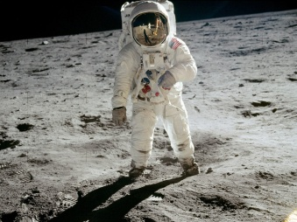 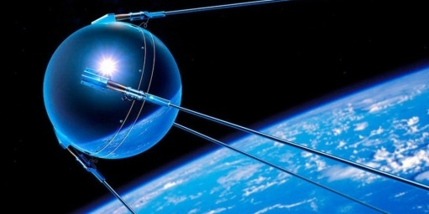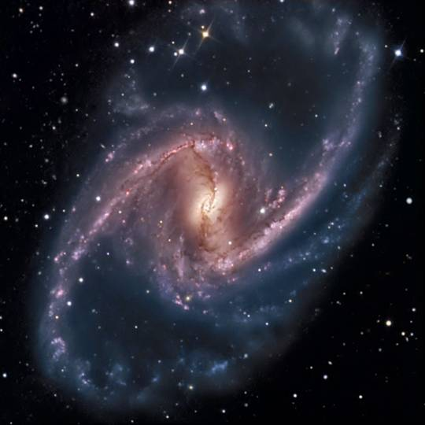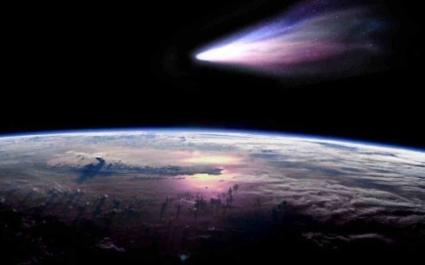
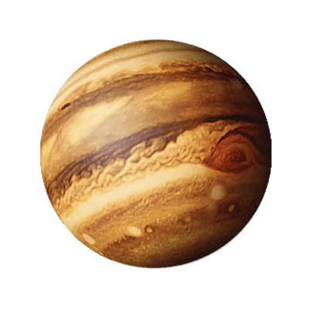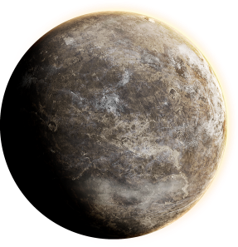

(Луна, Солнце , Марс, Меркурий, Галактика, Земля, комета, первый спутник, космонавт на Луне). На каждой собранной картинке есть одинаковое изображение, которое необходимо найти в зале:

Отгадка – экран. Команда отправляется к экрану. Там появляется изображение кроссворда с вопросами:
Миссия 3:
- Не огонь, а греет.
Не лампа, а светит.
как мячик, круглое.
Как тыква, жёлтое.
(солнце)

- В телескоп скорей взгляните
Он гуляет по орбите.
Там начальник он над всеми,
Больше всех других планет.
В нашей солнечной системе
Никого крупнее нет.
(Юпитер)

- Человек сидит в ракете.
Смело в небо он летит,
И на нас в своем скафандре
Он из космоса глядит.
( Космонавт)

4.Сама не горит, но свет отражает.
Ночью на небе ярко сияет.
Кружась по орбите, слепя красотой,
На Землю глядит одной стороной.
(Луна)

 |  |  |  | с | о | л |  | н |  | ц |  | е
 | ю | п | и | т | е | р
к | о | с | м | о | н | а | в |  | т
 |  |  |  | л | у | н | а

Ключевое слово – стол. Команда исследует все столы, в результате под некоторыми из столешниц находятся подклеенные на двусторонний скотч коробочки с ЛЕГО для каждого игрока ( 25-35 деталей в каждом конструкторе).
Миссия 4:
Необходимо собрать космический корабль по инструкции (ЛЕГО, индивидуальная работа). Если команда справляется, на экране возникает изображение космического корабля. Дети подходят к экрану.
Миссия 5:
После изображения корабля на экране появляются 9 прямоугольников разных цветов.

Предлагается угадать спрятанные за прямоугольниками изображения космоса, космонавтов или космической техники. Из девяти прямоугольников допускается открыть максимум 4. Оранжевый прямоугольник (центральный) под запретом. Он открывается только для проверки правильности ответа. Прямоугольники открываются по выбору детей. Последнее изображение – звезда. Команда ищет звезду в зале. В результате за экраном (на стене) обнаруживается ряд звезд.

стартртарт
.rrx

Миссия 6:
Экран поднимается.В одной из звезд находится ключ, который поможет выбраться из зала. Необходимо выполнить задание:
- Отсчитать 5 звезд от верхней левой звезды вправо;
- Отсчитать 4 звезды вниз;
- Отсчитать 3 звезд влево;
- Отсчитать 4 звезды вверх;
- Отсчитать 5 звезд вправо;
- Отсчитать 4 звезд вниз;
- Отсчитать 6 звезд влево.
Контрольно-диагностический этап:
Если задание выполняется верно - ключ находится в заданной звезде, дети открывают дверь из зала и их встречает Лунтик., поздравляет и вручает им бейджики с надписями: «Будущий космонавт», «Юный космонавт», «Настоящий космонавт» ( в зависимости от набранных баллов)..

